ГОТОВИМ РУКУ РЕБЁНКА К ПИСЬМУ
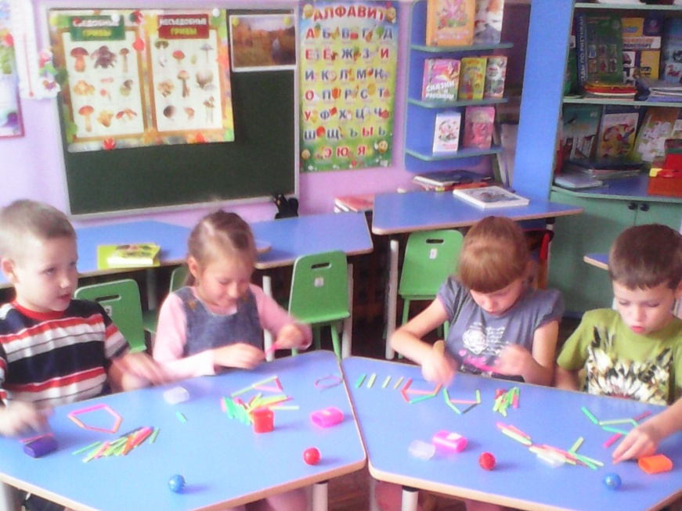
Все родители хотят, чтобы их дети красиво писали в школе. Некрасивый почерк действительно является причиной неуспеваемости ребёнка в начальных классах. Кроме того, такой ребёнок пишет медленнее других детей, так как у него быстрее устаёт рука. В результате даже самый умный ребенок из-за почерка может превратиться в двоечника. Для того, чтобы у вашего ребенка не возникало подобных проблем, необходимо укрепить мышцы руки, отвечающие за работу кисти руки, постоянно тренировать руку и пальцы. Развитие мелкой моторики является важным показателем готовности ребенка к школьному обучению. Все дети испытывают определенные трудности при письме именно из-за того, что мелкая моторика недостаточно развита. Чтобы совершенствовать координацию движений рук, снять мышечную утомляемость, необходимо делать упражнения для рук, пальцев и это поможет формированию красивого почерка.
Пальчиковые игры. Повторяя движения взрослых, дети активизируют моторику рук. Тем самым вырабатывается ловкость, умение управлять своими движениями, концентрировать внимание на одном виде деятельности. Кисти рук приобретают хорошую подвижность, гибкость, исчезает скованность движений. Есть такая игра, которая называется «Пальчиковый твистер». В нее играть очень легко и увлекательно. Вы вместе с ребенком просто кидайте кубик и той рукой, который он пишет, располагайте пальцы по разным цветам.
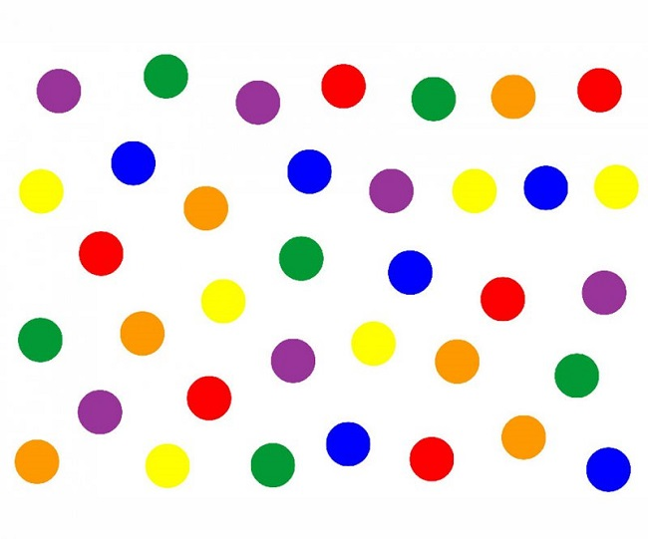
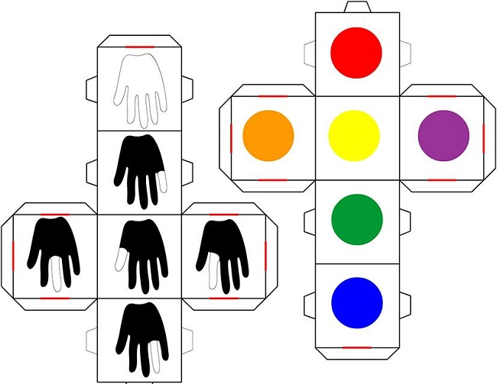

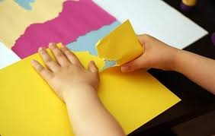
Работа с бумагой. Обрывная аппликация, аппликация, техника оригами невероятно полезны: они великолепно развивают мелкую моторику, делают пальчики сильными и ловкими, приучает к аккуратности и внимательности.
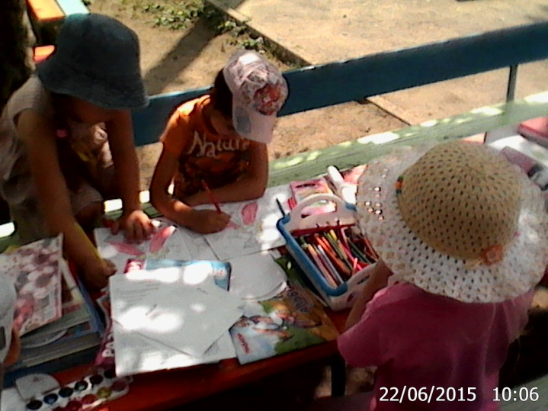
Вырезание ножницами так же является хорошим упражнением для тренировки мышц руки, конечно, соблюдая все правила техники безопасности. Старшие дошкольники начинают овладевать навыками силуэтного вырезания без предварительной прорисовки, подготовки линии контура. Обучая силуэтному вырезанию, успешно используется прием обведения контура предмета в воздухе.
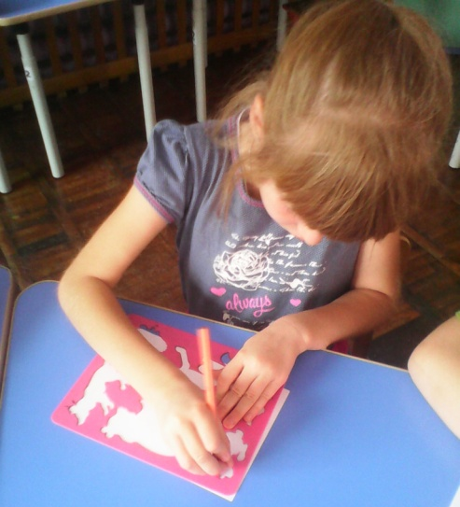
Рисование различными материалами (простым карандашом, цветными карандашами, восковыми мелками, фломастерами, мелом) требует различной степени нажима для того, чтобы на бумаге остался след от пишущего предмета. Это тоже способствует развитию ручной умелости. Рисование с помощью трафарета, обводок, раскрашивание – всё это тоже хорошо развивает мелкую моторику пальцев руки, делает её движения сильными и координированными.
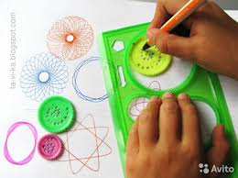
Спирограф. С помощью пластиковой линейки с двумя зубчатыми кругами и трех шестеренок с расположенными по спирали отверстиями, можно создавать удивительные фигуры.
Эта игра не только развивает творческие способности и навыки дизайна, но и развивает координацию движений, подготавливает руку к письму.
Нельзя забывать о регулярных занятиях с пластилином или глиной. Разминая, вылепливая пальчиками фигурки из этого материала, ребёнок укрепляет и развивает мелкие мышцы пальцев.
Кроме того, можно порекомендовать нанизывание бус на нитку, застёгивание и расстёгивание пуговиц, кнопок, крючков.
Для развития моторных, мускульных возможностей пальцев руки ребёнка необходимо знакомить с образом той или иной буквы, цветка, животного, создавая в памяти её модель. Для этого необходимо из самой мелкой наждачной бумаги (или бархатной) вырезать буквы и наклеить их на лист картона. Указательным пальцем ведущей руки обводит контуры букв, запоминает их образы и элементы. Работа по восприятию формы буквы через тактильные (осязательные) и кинестетические (двигательные) ощущения была впервые предложена итальянским педагогом М. Монтессори и получила распространение уже в 20 – е годы.
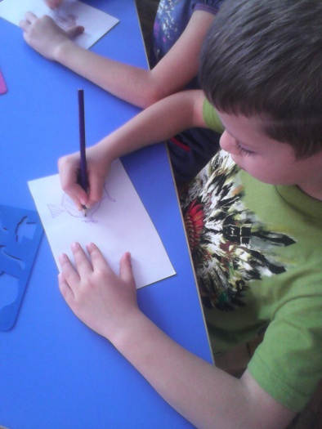
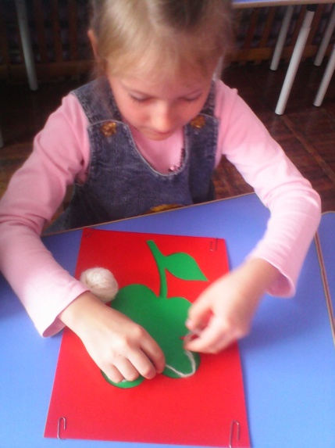
Для подготовки руки ребёнка к письму рекомендуется так же выполнять графические упражнения, штриховка. Надо учить ребёнка зарисовывать внутри клеточек контуры простейших предметов; закреплять графические навыки при зарисовке геометрических фигур (круги, дуги, квадраты, прямоугольники, треугольники, овалы); учить штриховать и раскрашивать рисунки с помощью цветных карандашей. Проводить с детьми графические диктанты, например: “Одна клеточка вверх, одна клеточка вниз, одна клеточка направо” и т.д. Использовать такие задания, как “Дорисуй картинку”, “Нарисуй такую же картинку”, “Нарисуй такую же фигуру”.
Штриховка - одно из важнейших упражнений.
Правила штриховки:
- Штриховать только в заданном направлении.
- Не выходить за контуры фигуры.
- Соблюдать параллельность линий.
- Не сближать штрихи, соблюдать расстояние.
Пальчиковая гимнастика с помощью шариков Су – Джок очень нравится детям. Методика Су-Джок терапии уделяет должное внимание упражнениям, играм, различным заданиям для развития мелкой моторики и координации движений рук.
Сам процесс письма является чрезвычайно сложным, требующим непрерывного напряжения и контроля. При этом формируются технические навыки: правильное обращение с письменными принадлежностями, координация движений руки при письме, соблюдение гигиенических правил письма; графические навыки.
В дошкольном возрасте важна именно подготовка к письму, а не обучение ему. Поэтому в дошкольном возрасте важно развивать механизмы, необходимые для овладения письмом, создавать условия для накопления ребенком двигательного и практического опыта, развития навыков ручной умелости.
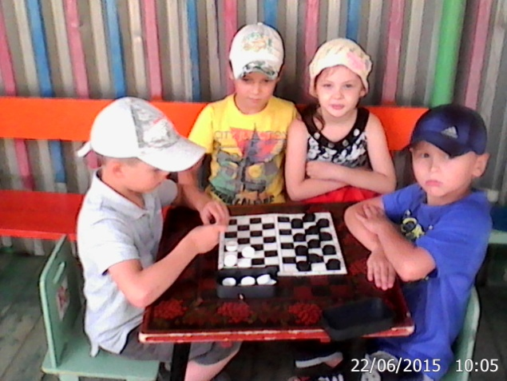
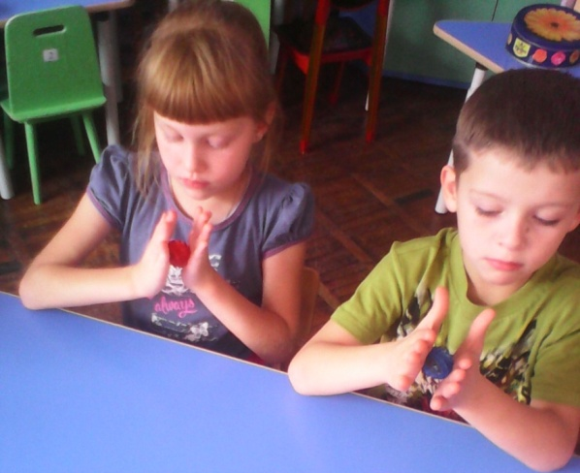

Воспитатель МБДОУ д/с № 34 Солодова Л. И.

